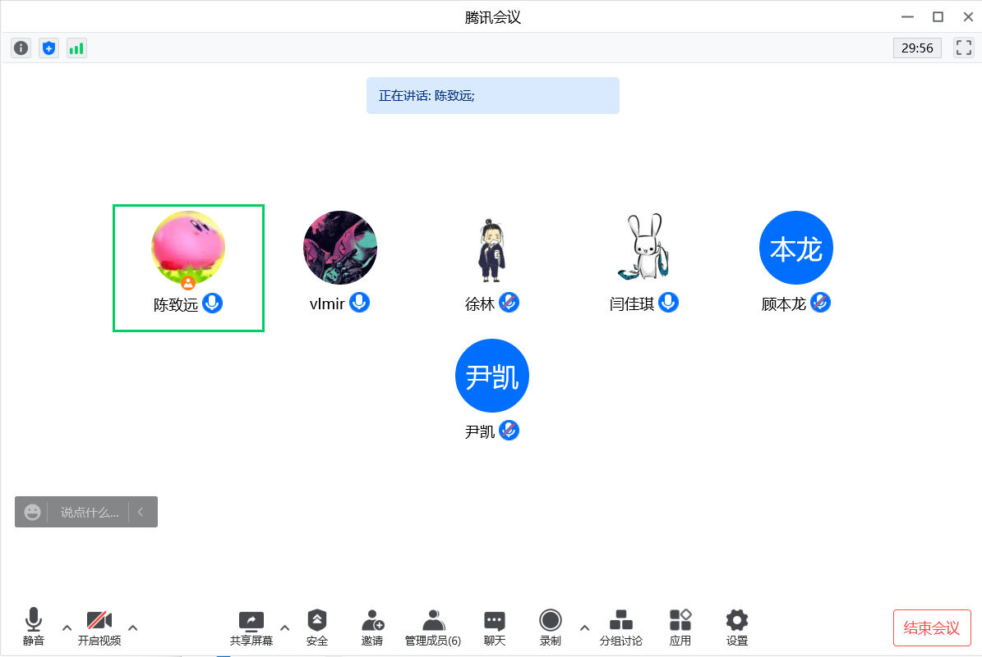

**每周复盘：**

陈致远：

模拟后端接口，以登录、注册部分的数据读写为例进行尝试。

刘岩崧：

完成了一个界面跳转的demo，正在学习登录状态保持的相关知识。

顾本龙：

[以委托为例给出的各功能中的提交，审核，查询的简单框架（尚未进行优化和部分功能的实现）](https://github.com/NJUCSczy/SE_proj_2021/commit/262a0b3f43afc38f98beaba4d594ee9e22af1738)

徐林：

正在学习公众号开发，有部分进展。

尹凯：

完成了部分南大测试中心网页开发，正在尝试与其他模块交接

闫佳琪：

完成了一个简易的登录注册界面，正在尝试与模拟后端接口交互。

**每周复盘：**

陈致远：

总结后端接口需求，设计模拟后端接口规范样式

刘岩崧：

正在逐步学习JS、JSX、react相关知识，并着重学习虚拟界面渲染、history、Link库应用相关知识

顾本龙：

完成了委托提交和审核的实现，维护了两个表分别展示提交的委托和通过审核的委托

徐林：

配置了服务器，建立了公众号和服务器的联系

尹凯：

对信息网站的内容进行了完善，对网站样式进行了优化

闫佳琪：

学习了路由跳转和使用组件来整理代码。初步完成了注册和登录界面，并可以进行用户查询，增添和删除，和简单页面跳转。